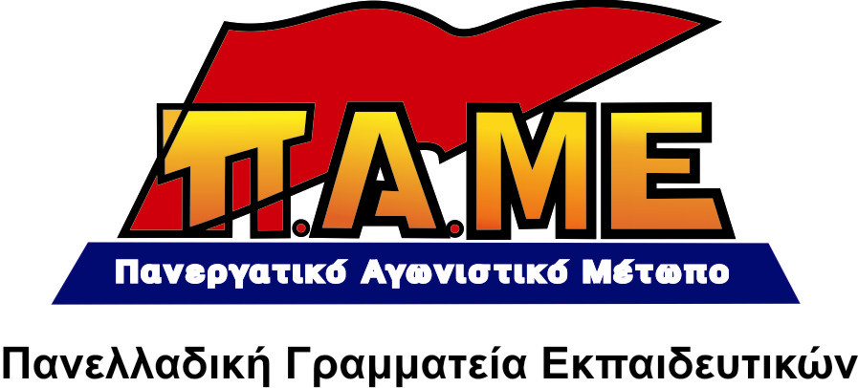
Επιστολή των εκπαιδευτικών του ΠΑΜΕ στους μαθητές
για την 25^{η} Μαρτίου
Οι λαϊκές επαναστάσεις μπορούν να νικήσουν!

Αγαπητέ μαθητή, μαθήτρια
Ίσως έχεις βαρεθεί να ακούς συνέχεια για επετείους και γιορτές, ειδικά σήμερα που η πολιτική της συγκυβέρνησης ΝΔ-ΠΑΣΟΚ-ΔΗΜΑΡ, της Ευρωπαϊκής Ένωσης, του συστήματος των εφοπλιστών, των επιχειρηματιών κάνουν επίθεση στη ζωή σου και στην οικογένειά σου. Κράτα όμως το εξής: ό,τι επίθεση και να σου κάνουν, δε θα σταματήσουν ποτέ να στοχεύουν στο μυαλό σου. Γι’ αυτό σου λένε ψέματα και μισές αλήθειες και για την 25^{η} Μαρτίου, όπως κάνουν και για την 28^{η} Οκτώβρη αλλά και για το Πολυτεχνείο.
Είναι ώρα να πούμε τα πράγματα με το όνομά τους!
Δεν σου κάνει εντύπωση το γεγονός ότι γιορτάζουμε την έναρξη της επανάστασης του 1821 στις 25^{η} Μαρτίου ενώ ήδη στις 23 Μάρτη του 1821 η Καλαμάτα και άλλα μέρη της Πελοποννήσου είχαν απελευθερωθεί από τους Τούρκους;
Η απάντηση είναι ότι με διάταγμα του 1838, δηλαδή 13 χρόνια αργότερα, ορίσθηκε εθνική γιορτή η μέρα του Ευαγγελισμού για να ντύσουν την επανάσταση με θρησκευτικό μανδύα.
Όμως η επίσημη Εκκλησία δεν ήταν υπέρ της Επανάστασης. Όταν ο Παπαφλέσας συναντήθηκε με τον Παλαιών Πατρών Γερμανό για να του πει ότι όλα ήταν έτοιμα για την επανάσταση, ο τελευταίος άρχισε να τον βρίζει ότι είναι απατεώνας. Ο Παλαιών Πατρών Γερμανός μάλιστα είχε πει: «Ας αφήσουμε τα παιδιά του Μωάμεθ να αποτελειώσουν τα παιδιά του Ροβεσπιέρου»!
Ένας από τους κοτζαμπάσηδες, δηλαδή τους έλληνες άρχοντες της εποχής, είπε «κάλλιο οι Τούρκοι κι ο ραγιάς υπόδουλος, παρά λεύτερο έθνος με το λαό να’ χει δικαιώματα»!
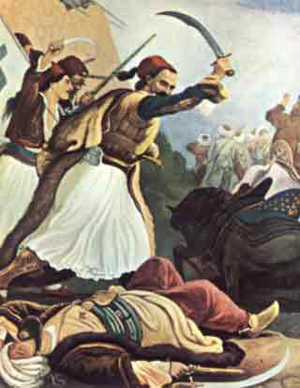
Είναι ψέμα ότι ο Παλαιών Πατρών Γερμανός ύψωσε πρώτος τη σημαία της επανάστασης του 1821. Τη σημαία στην Πάτρα την ύψωσε ο λαϊκός ηγέτης Παναγιώτης Καρατζάς, τον οποίο δολοφόνησαν οι πρόκριτοι της Πάτρας.
Τι σημαίνει αυτό;
Η επανάσταση του 1821 ήταν σύγκρουση με τον Οθωμανικό Δεσποτισμό και συνδέονταν με την απελευθέρωση. Όλοι οι Έλληνες δεν ήταν υπέρ της επανάστασης. Μάλιστα υπήρχαν Έλληνες που ήταν μέρος του Οθωμανικού Συστήματος εξουσίας.
Στην επανάσταση του 1821 δεν πήραν μέρος μόνο ορθόδοξοι Χριστιανοί και Ελληνες το γένος. Πήραν μέρος, κατ' αρχήν, οι λεγόμενοι Φιλέλληνες, από το χώρο της Δυτικής Ευρώπης.
Εκτός από τους Φιλέλληνες, ωστόσο, πήραν μέρος στις Παραδουνάβιες Ηγεμονίες και Βλάχοι, Μολδαβοί, Βούλγαροι, Αλβανοί, Σέρβοι, Τσιγγάνοι, Ούγγροι, Πολωνοί και άλλοι.
- Ξέρεις άραγε ότι στα πλοία του Μιαούλη, το πλήρωμα δεν ήξερε καθόλου την ελληνική γλώσσα και ότι μιλούσε Αρβανίτικα;
- Ξέρεις ότι οι επαναστάτες του 1821 δεν χωρίζανε το λαό σε Έλληνα και ξένο; Ο Ρήγας Φεραίος καλούσε Χριστιανούς και Τούρκους σε κοινό αγώνα για το γκρέμισμα της οθωμανικής κυριαρχίας και στη δημιουργία μιας Βαλκανικής Ομοσπονδίας.
Η επανάσταση του 1821 δεν ήταν θρησκευτικός πόλεμος, ξεσηκωμός των Χριστιανών κατά των Μωαμεθανών.
Ήρθαν στιγμές που Έλληνες και Τούρκοι πολέμησαν μαζί, εναντίον των Βενετών, των Ισπανών και του Πάπα (και αντίστροφα), προτιμώντας οι Ελληνες ραγιάδες την τουρκική από τη δυτικοευρωπαϊκή φεουδαρχία, αφού η τελευταία υπήρξε κατά πολύ σκληρότερη της τουρκικής.
Αλλά και οι Φιλέλληνες της Δυτικής Ευρώπης που συμμετείχαν στην επανάσταση του 1821, είχαν ταξικά κίνητρα: να κυριαρχήσουν τα ιδανικά και οι σκοποί της μεγάλης (αστικής) Γαλλικής Επανάστασης, ανεξάρτητα από το ότι υπήρχε και ο θαυμασμός τους για την αρχαία παιδεία. Και όπως γνωρίζουμε, η εκκλησία στη Γαλλία δεν πέρασε και πολύ καλές ημέρες κατά τη Γαλλική Επανάσταση...
Όλα αυτά λοιπόν δεν θα στα πουν τα σχολικά βιβλία γιατί δεν θέλουν να ξέρεις τι είναι η επανάσταση για να βγάλεις τα σωστά συμπεράσματα για το σήμερα και τη ζωή σου.

Σου λέμε λοιπόν:
Στην επανάσταση του 1821 δεν ήταν όλοι οι Έλληνες μαζί γιατί είχε κοινωνικό χαρακτήρα.
- Κάθε κοινωνική επανάσταση δίνει απάντηση στο ερώτημα: ποια τάξη θα είναι στην εξουσία.
- Η επανάσταση είναι το όχημα για να προχωρήσει η κοινωνία μπροστά.
Σκέψου λοιπόν ότι σε όλη την Ευρώπη εκείνη την περίοδο ξεσπούσαν αστικές επαναστάσεις, δηλαδή επαναστάσεις που έβαζαν στόχο να φύγουν οι φεουδάρχες (κάτοχοι γης) από την εξουσία και να πάρουν την πολιτική εξουσία οι αστοί (κάτοχοι κεφαλαίου που εκμεταλλεύονται την ελεύθερη εργατική δύναμη).

Βγάλε τα συμπεράσματα σου για το σήμερα!
Σήμερα πρωτοπόρα κοινωνική δύναμη, δηλαδή αυτοί που μπορούν και θέλουν να φέρουν τα πάνω κάτω, είναι η εργατική τάξη. Η αστική τάξη είναι πια αντιδραστική. Το ξέρεις, το ζεις! Γι’ αυτό κάνει τέτοια επίθεση στη ζωή σου, γι’ αυτό στέλνει τα ΜΑΤ όταν αγωνίζεσαι, σε θέλει σύγχρονο σκλάβο με μισθό ψίχουλα, με ζωή χωρίς δικαιώματα, σε βομβαρδίζει με ναρκωτικά.
Η επανάσταση του 21, όπως κάθε επανάσταση, ασκεί βία και δεν σέβεται κανέναν θεσμό, καμιά νομιμότητα που εκμεταλλεύεται τους λαούς.

Στη σημαία της δεν γράφει τίποτα για το νόμιμο αλλά για το δίκαιο.
- Και σήμερα επίκαιρο σύνθημα είναι: «νόμος είναι το δίκιο του εργάτη και όχι τα κέρδη του κεφαλαιοκράτη»!
- Οι επαναστάτες του 21 λέγανε «φωτιά και τσεκούρι στους προσκυνημένους», δεν διαπραγματεύονταν με τους εχθρούς τους. Σήμερα, προσκυνημένοι είναι αυτοί που στηρίζουν την ΕΕ, το ΔΝΤ, την κοινωνία του κέρδους και της αγοράς.
- Ο στρατός της αντίδρασης (Ιερή συμμαχία τότε, Ευρωπαϊκή Ένωση, ΝΑΤΟ σήμερα) δεν είναι ανίκητος.
- Οι κοινωνίες χωρίζονται σε εκμεταλλευτές και εκμεταλλευόμενους. Στο λαό και τους από πάνω. Η αντίθεσή τους δεν λύνεται με διάλογο αλλά με πάλη.

Ο λαός που πιστεύει στη δύναμή του νικά- ο λαός που παραδίνεται χάνει!

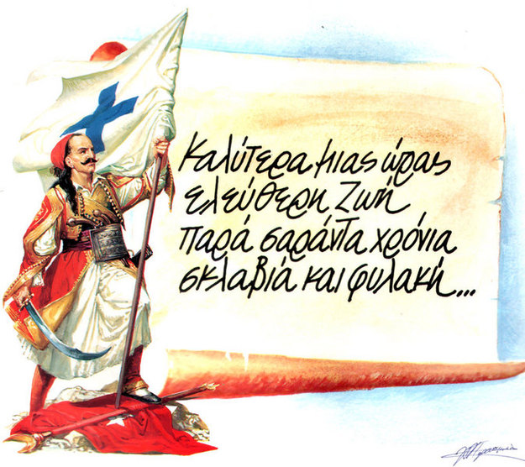
Κράτα το καλά: είτε στον αγώνα είτε στην υποταγή,
ποτέ όλοι οι Έλληνες δεν ήταν μαζί!
Το 1821 κάποιοι έβλεπαν στον Οθωμανό κατακτητή, τον φίλο, το στήριγμα της δικής τους εξουσίας. Το 1940 κάποιοι έλεγαν, οι «Γερμανοί είναι φίλοι μας» και συνεργάστηκαν με τους φασίστες. Είναι οι πολιτικοί πατεράδες των σύγχρονων ναζιστών της Χρυσής Αυγής.
Το 1821 κάποιοι καλούσαν το λαό σε ομοψυχία για να αντέχει στον τουρκικό ζυγό. Το 1940 κάποιοι έλεγαν ότι είναι τρέλα η αντίσταση. Σήμερα κάποιοι σε καλούν σε εθνική ομοψυχία για να βγούμε από την κρίση και εννοούν να θυσιάσεις τη ζωή και τα όνειρά σου για να σωθούν τα κέρδη της πλουτοκρατίας, του συστήματος τους! Κάποιοι άλλοι, μιλάνε για «κατοχή» από ξένα κράτη, για να κρύψουν τους Έλληνες επιχειρηματίες που πλουτίζουν από τον ιδρώτα των γονιών σου.

Την ιστορία τη γράφουν οι λαοί! Σήμερα είναι η δική σου σειρά.
Η πάλη για τις ανάγκες σου θα είναι σκληρή αλλά δίκαιη. Έτσι ήταν πάντα!
Οργάνωσε τον αγώνα σου για τα δικαιώματά σου,
διάβασε και μάθε την αληθινή ιστορία του λαού και του τόπου σου.

Αντάρτης-κλέφτης-παλικάρι, πάντα είναι ο ίδιος ο λαός!

Αθήνα 14/3/2013

